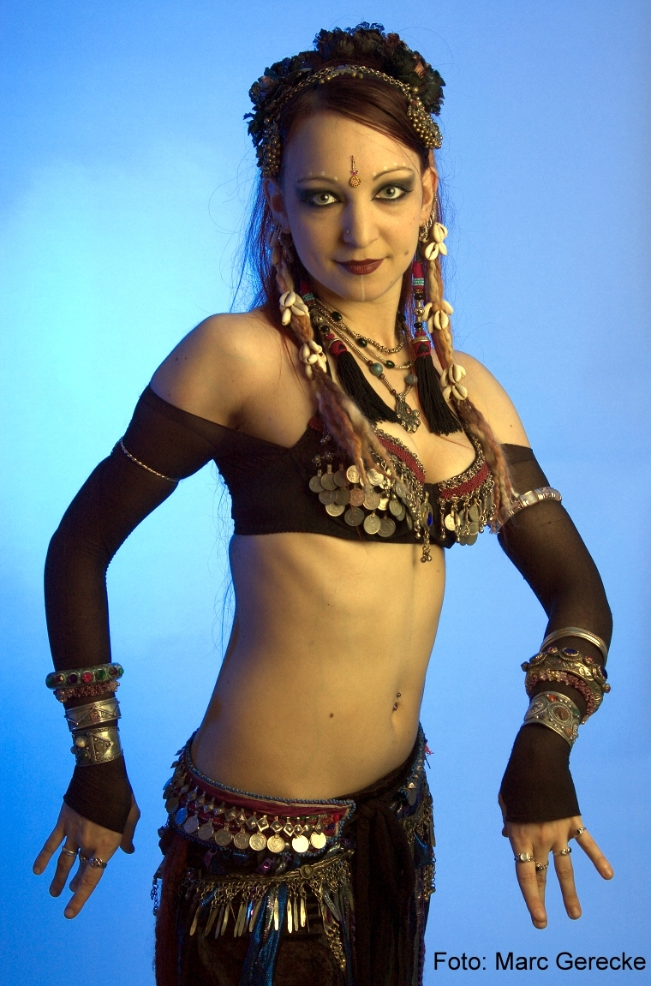

PATRICIA ZARNOVICAN (Niemcy) - TRIBAL
Od wczesnego dzieciństwa Patrycję fascynowała muzyka, ruch i taniec. Zaczęła od baletu, tańca jazzowego, i gimnastyki. Znalazła własną drogę do klasycznych tańców orientalnych, która poprowadziła ją do TRIBAL a przede wszystkim do TRIBAL FUSION STYLE.
Dzięki kursom i warsztatom z międzynarodowymi instruktorami Rachel Brice, Sharon Kihara, Kami Liddle , Suhaila Salimpour rozwinęła unikalny styl tańca.
Czyste, precyzyjne ruchy, silna postawa , poza a także głęboko analizowany i przemyślany układ ruchów są podstawą jej nauki.

W 2004 Patricia rozpoczęła własny rodzaj „perlatentia”, co przyczyniło się do powstania jednej z najpopularniejszych grup TRIBAL FUSION w Niemczech i od wczesnego 2006 jest znana jako doskonały nauczyciel tańca TRIBAL, dlatego zapraszana
jest na warsztaty i kursy w całych Niemczech.

